Классный час «Встреча поколений»
Прошел в атмосфере дружбы, взаимопонимания и восхищения. На встречу были приглашены бабушки наших учащихся. Дети с гордостью слушали своих бабушек. Ребята с удовольствием слушали рассказы о том, как помогали наши бабушки пожилым людям, когда они были маленькими. Как работали на колхозных полях, как трудились на пришкольных участках, что они там, выращивали. Вспомнили интересные истории из школьной жизни. Больше всех детям понравилось выступление бабушки Иванова Саши Ивановой Александры Александровны, ветерана педагогического труда, ветерана Великой Отечественной Войны. Дети с интересом рассматривали ее медали и ордена. Ответным словом выступили наши учащиеся, спели песни о доброте, о наших милых бабушках, о школьной жизни. Встреча закончилась чаепитием за круглым столом. Бабушки остались довольны подарками, которые ребята сделали своими руками. 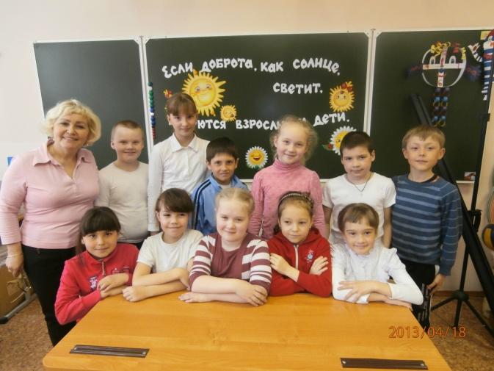 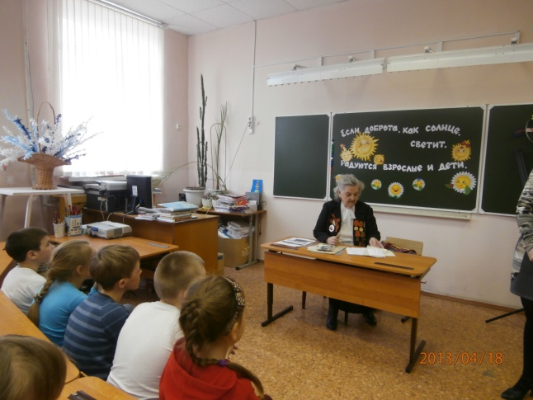 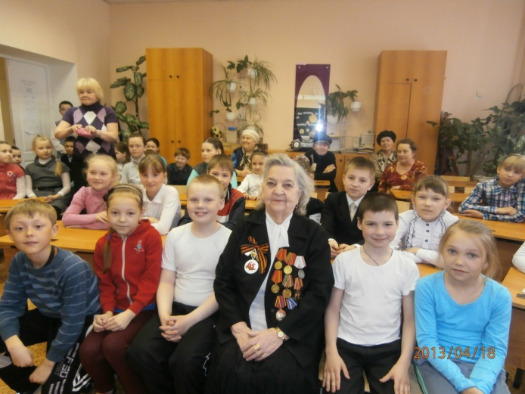 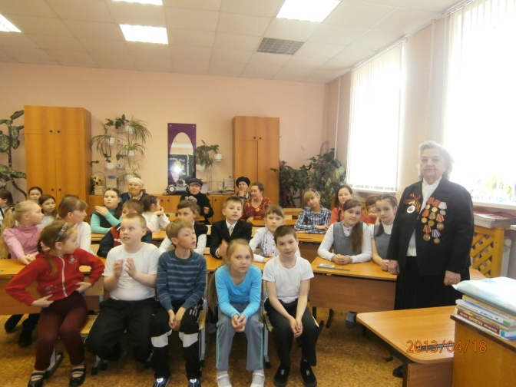

На такие мероприятия меня часто приглашает мой внук Алеша Ширяев, который учится во 2б классе. Стараюсь по возможности посещать классные часы, т.к. мы живем по соседству со школой. Такая связь поколений необходима нашим детям, они от таких встреч станут духовно богаче, добрее.
Хочется сказать спасибо нашему учителю Фаине Александровне за организацию таких встреч. С уважением семья Ширяевых Анастасии и Алексея.

